**实验四 数据库安全**

* **实验目的**

1. 熟悉通过SQL进行数据完整性控制的方法。
2. 熟悉数据库中登录，用户，权限的概念和作用

* **实验内容**
* 建立表，考察表的生成者拥有该表的哪些权限。
* 使用SQL 的grant 和revoke命令对其他用户进行授权和权力回收，考察相应的作用。
* 建立视图，并把该视图的查询权限授予其他用户，考察通过视图进行权限控制的作用。
* 建立新的角色，并为其赋予权限（create table，view，procedure等），给用户添加角色
* 完成实验报告。

作业要求：本次作业可使用sql语句完成，也可直接图形化界面操作。请把实验过程截图。

参考资料：

https://www.cnblogs.com/keme/p/10288168.html

https://www.cnblogs.com/xiao-lan-mao/p/6875423.html

* **实验步骤**

1. 基于上一次实验的library数据库的book表。先用root账户登录，创建一个账户A，并授予A在library数据库上的“All”和“grant option”权限。

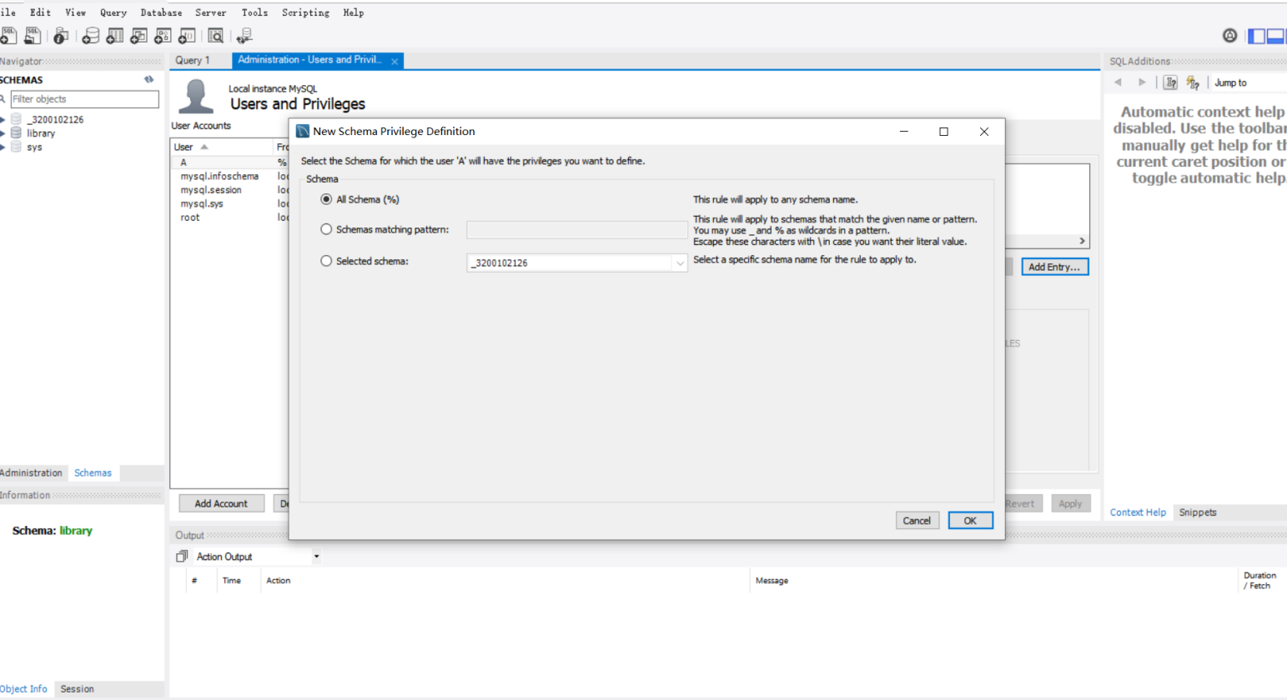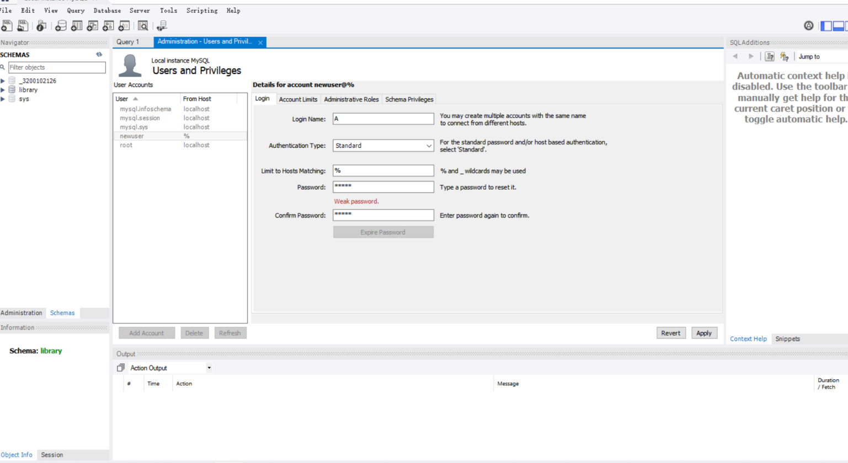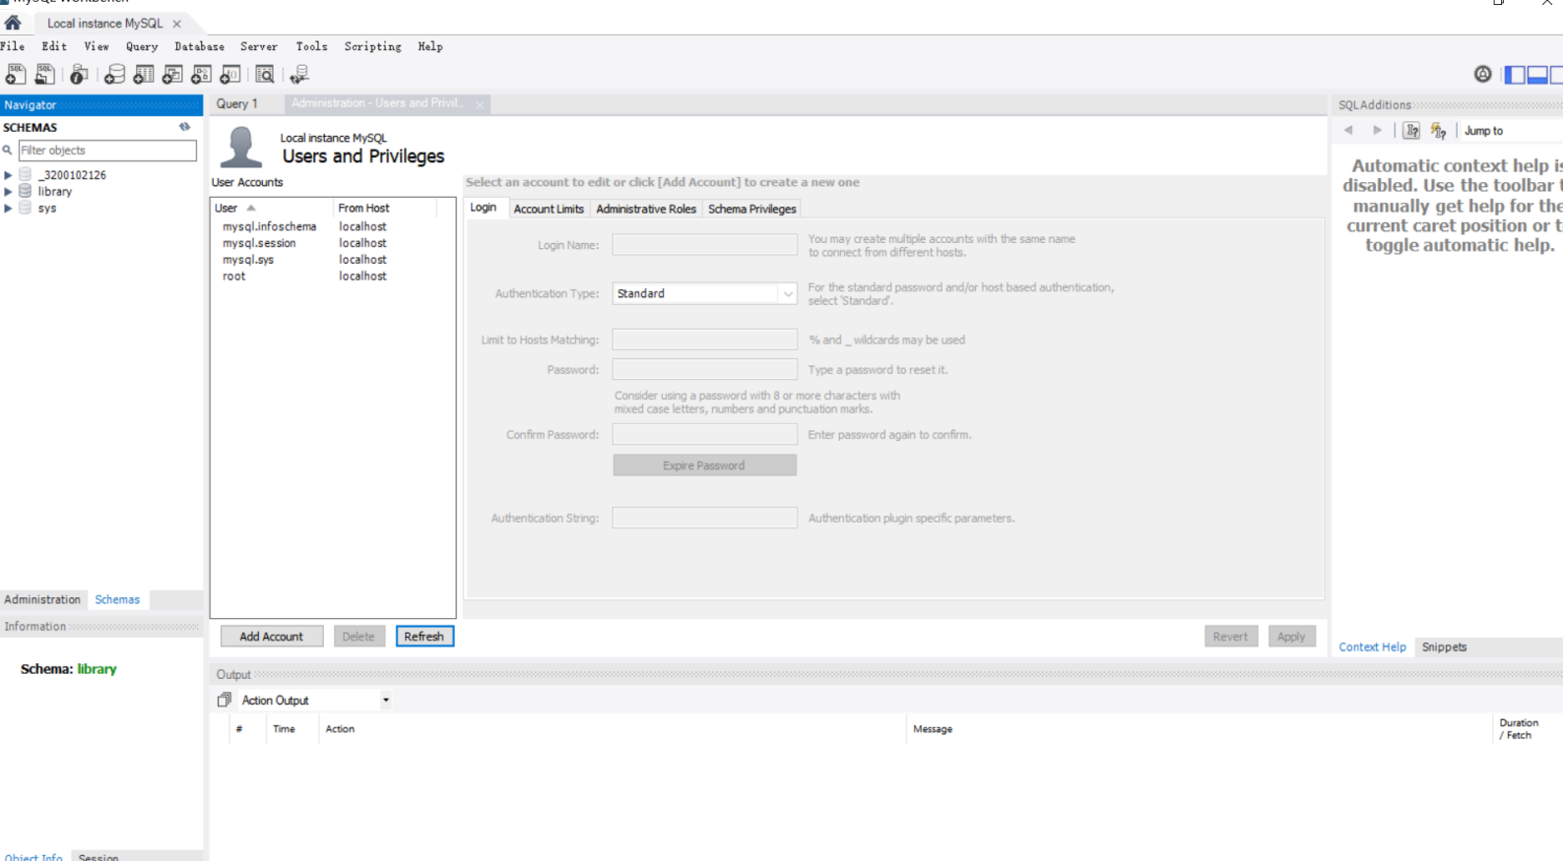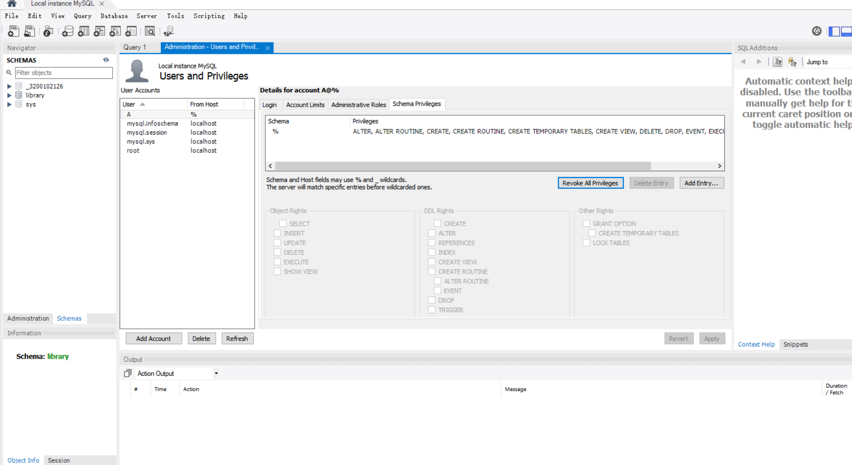

1. 创建B，不授予权限。以账户B登录，测试B能否对book表进行CRUD（增、删、改、查）操作。

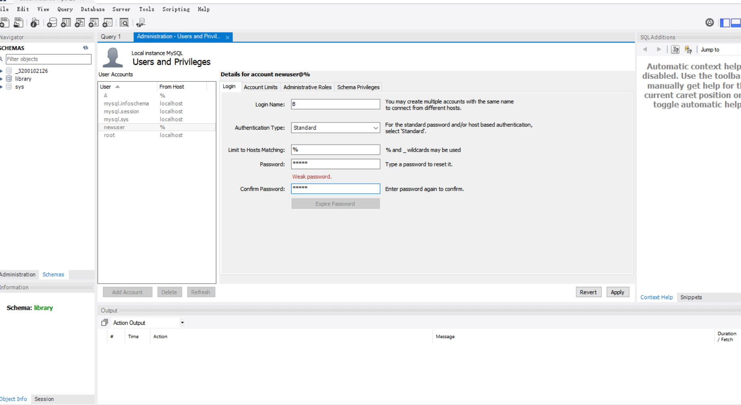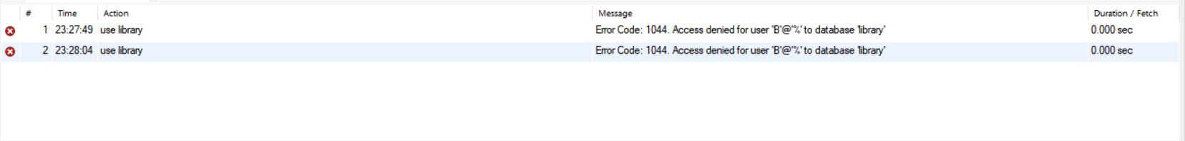

无法进行任何操作

1. 用A登录，利用grant语句赋给B对于Book表的查询和插入的权限。

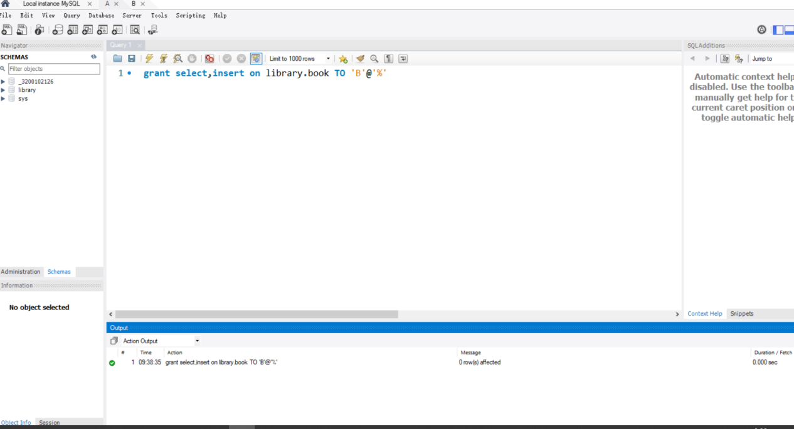

1. 用B登录测试是否具有相应的权限。

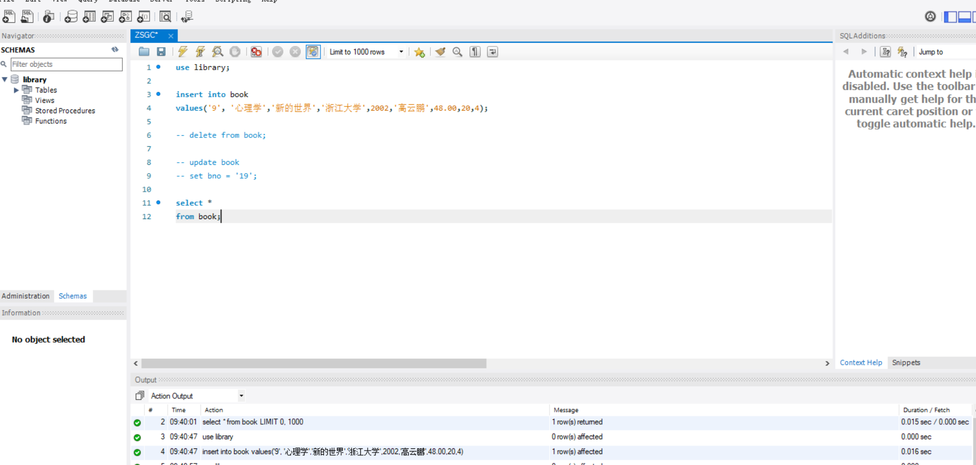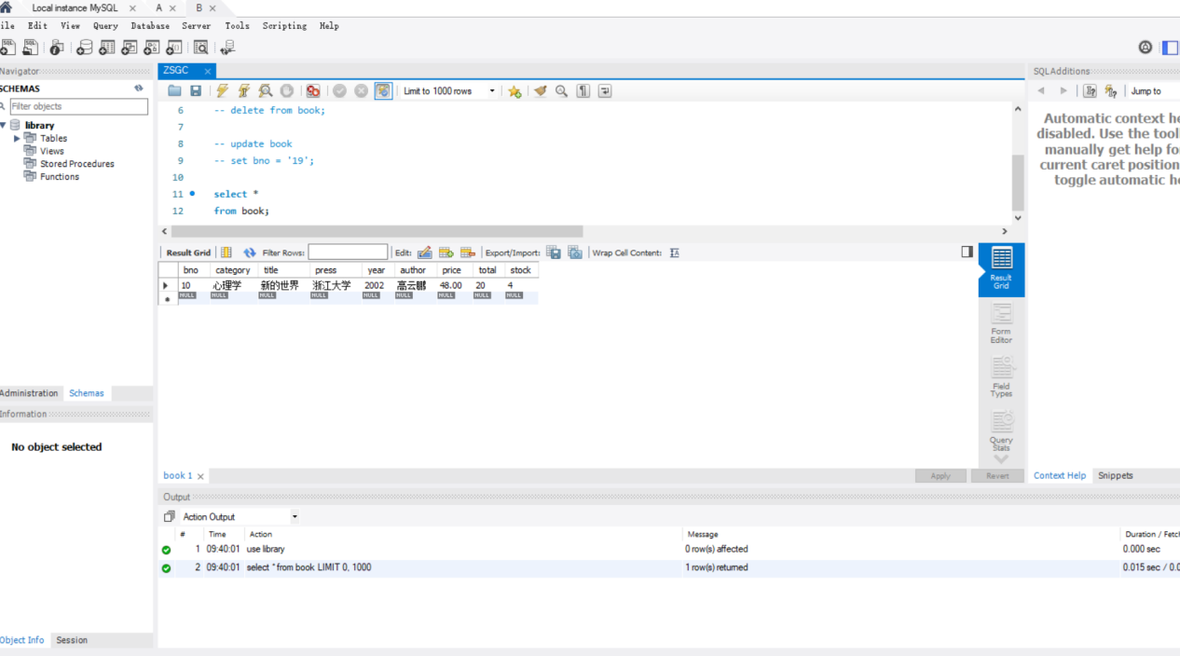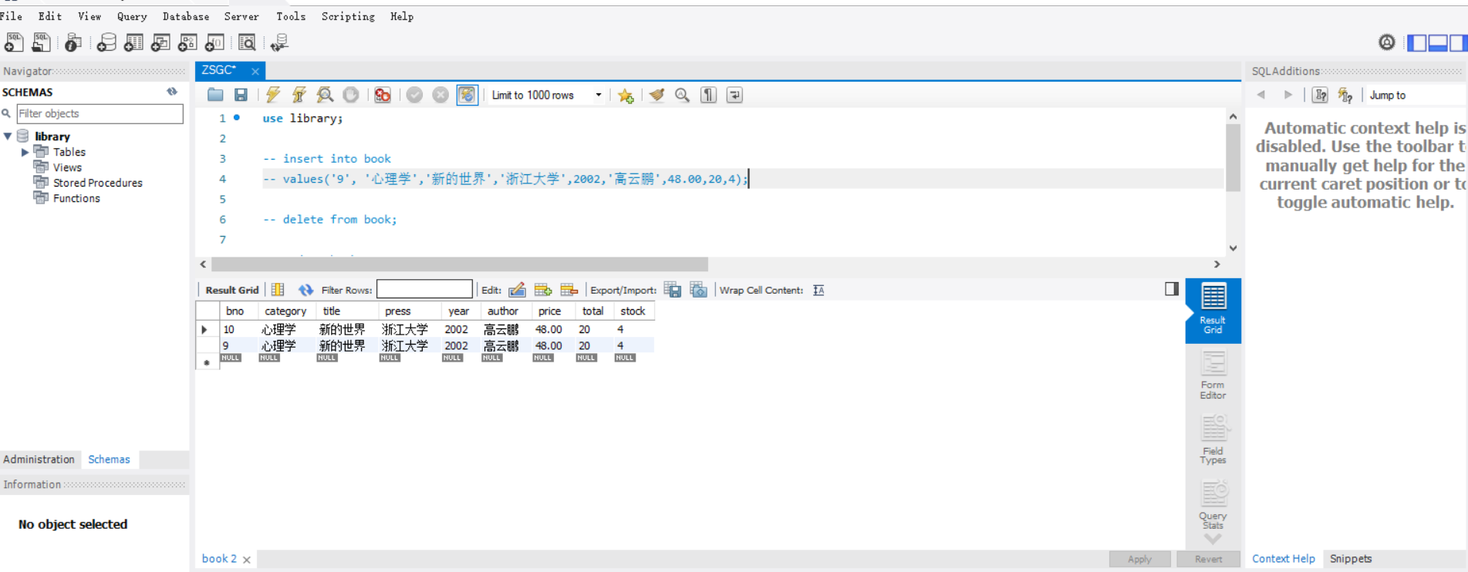

1. 用A登录，利用revoke语句收回B的book表的操作权限，再登录B测试B是否有相应权限。

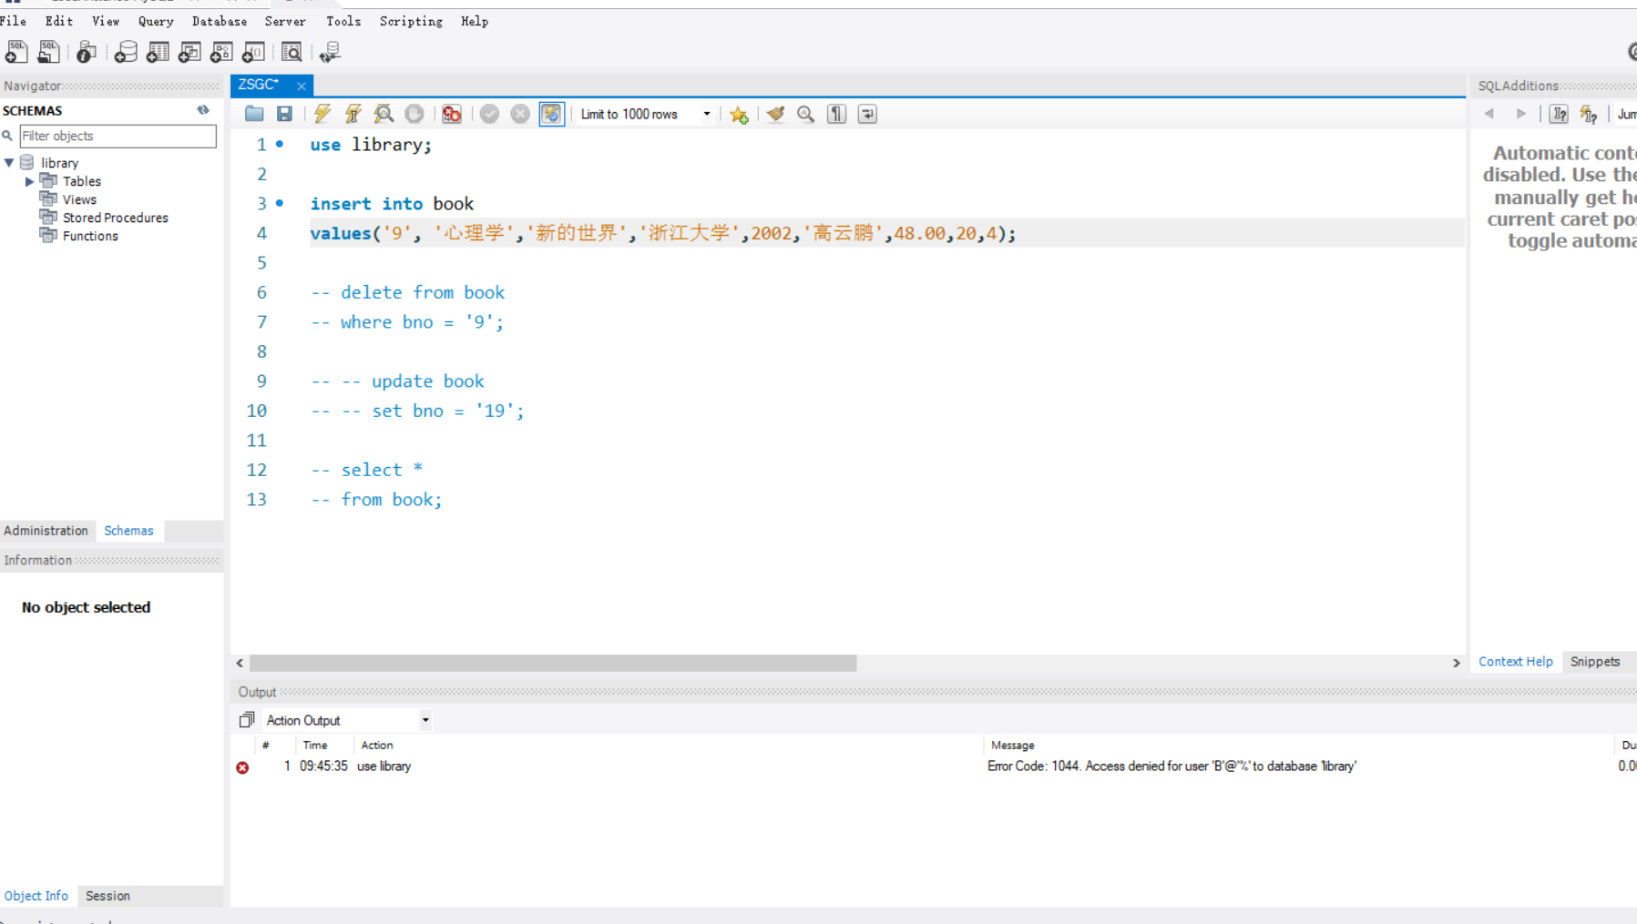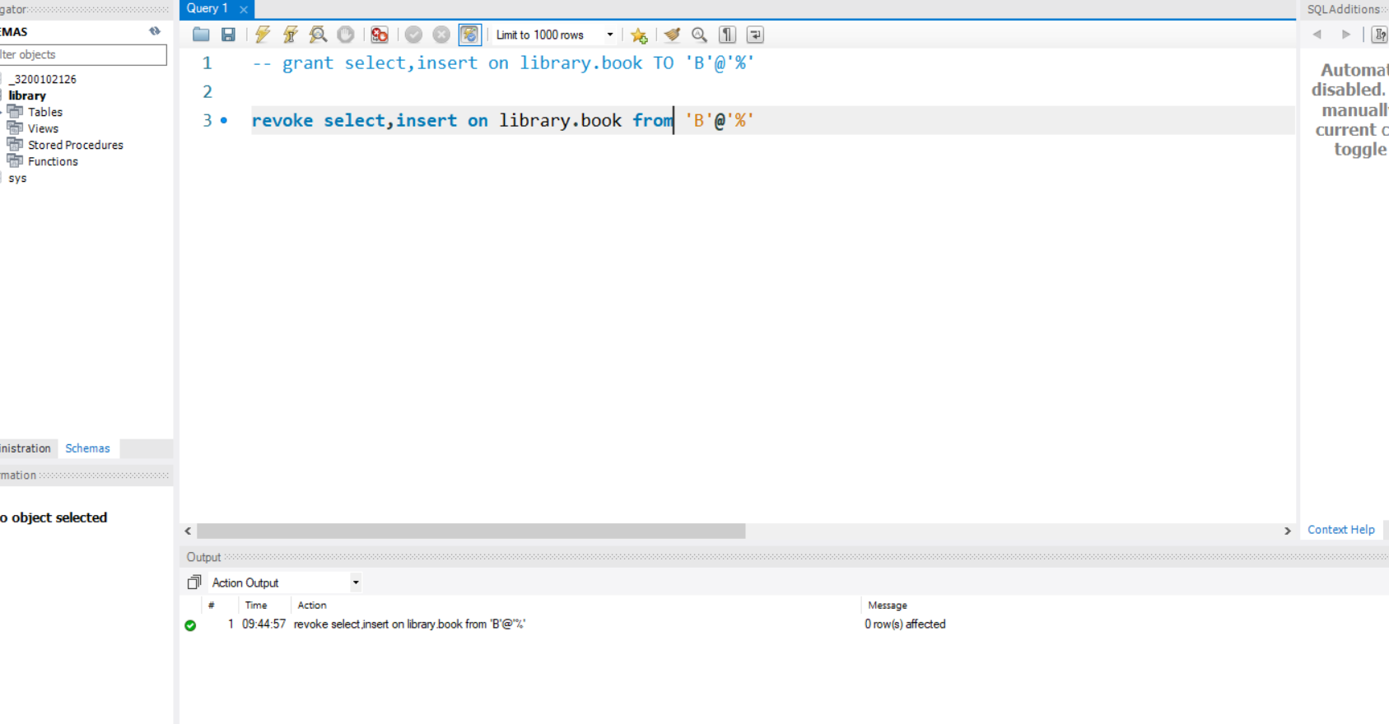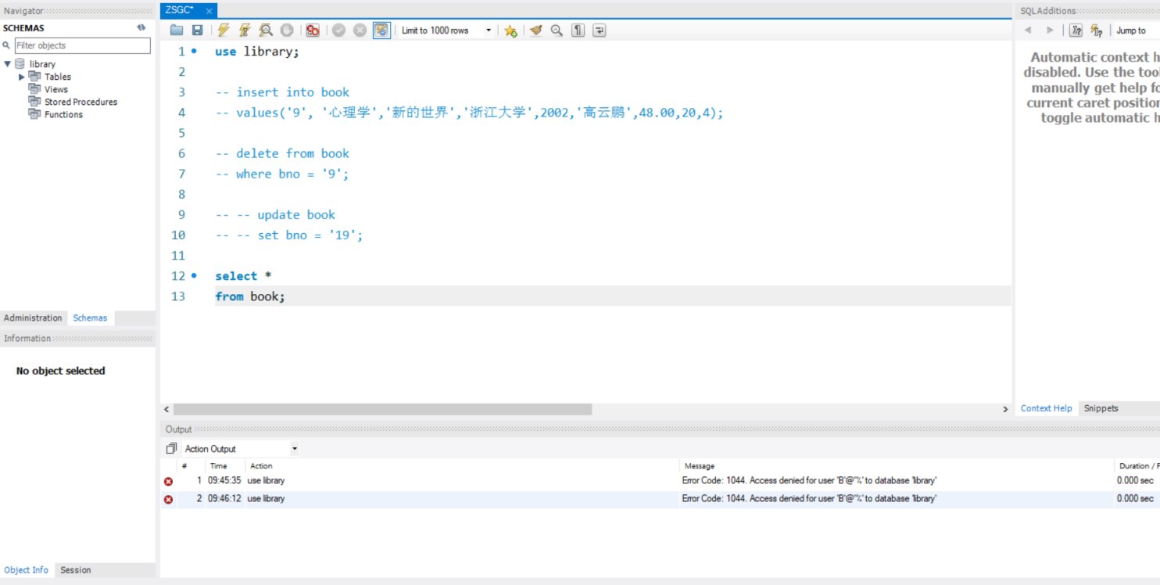

1. 用root登录数据库，删除账户A和账户B。

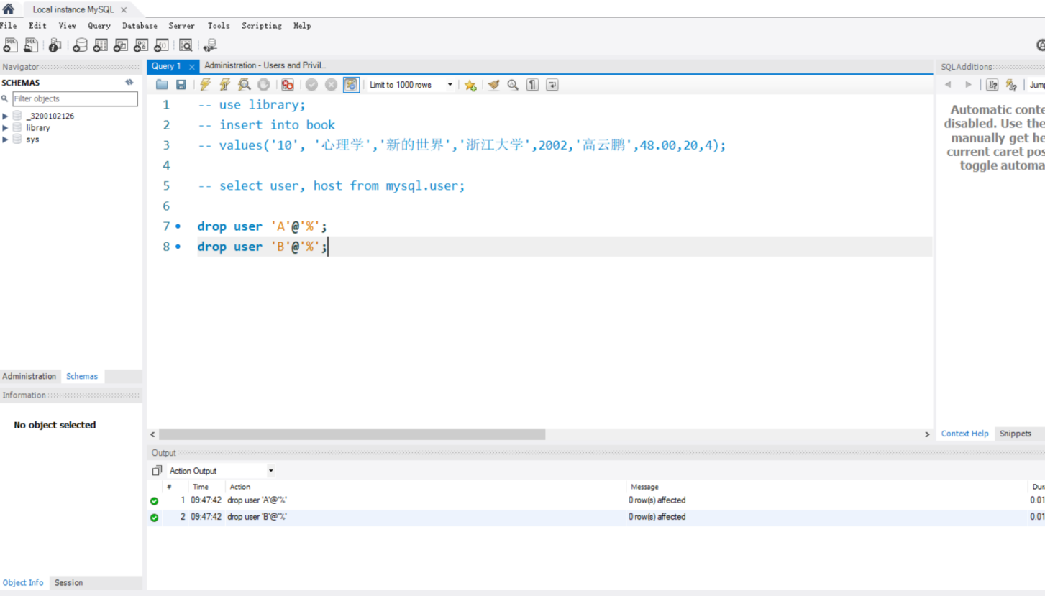

1. 实验总结及思考

本次实验主要是进行用户权限相关的操作，用户权限在数据库中是一个非常重要的部分，涉及到数据库的安全问题，对于不同用户给与不同的权限也是一个非常现实的问题。Mysql对权限的划分主要是从全部，数据库，表几个层级进行划分的，在数据库和表中又有不同的操作权限，比如在给表进行权限管理的时候就需要注明究竟是哪些操作（select, insert, update, delete等），同时也需要注明是对哪些数据库的权限。当然仅仅是实验中的一系列操作还是不够的，在进行权限分配的时候还有更多需要细化的地方。